Le marché des prestations notariales est-il concurrentiel ?
Qu’est-ce qu’un marché concurrentiel ?
Un marché est un lieu de rencontre entre une offre et une demande sur lequel s’établit un prix d’équilibre et une certaine quantité échangée.
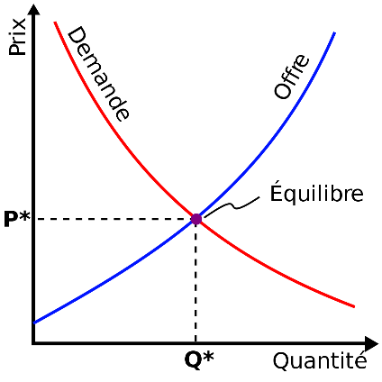
Ce mode de régulation permet une allocation optimale des ressources (maximise le profit des intervenants) mais sous conditions… Ce marché théorique appelé marché concurrentiel ou marché de concurrence pure et parfaite est caractérisé par : l’atomicité, l’homogénéité, la mobilité des facteurs, la transparence, l’absences de barrières). Dans la réalité, ces caractéristiques sont peu observées… même si certains marchés peuvent s’en rapprocher.

_Atomicité (nombreux offreurs et demandeurs) ; Les notaires (offreurs) sont si nombreux que cela ?
_Homogénéité (produits identiques sur le marché) ; Aucun notaire ne parvient-il à se distinguer des autres aux yeux des clients ?
_Mobilité des facteurs (Facteurs travail et capital peuvent être utilisés pour d’autres activités) ; Peu-on devenir notaire instantanément et sans coût après avoir exercé une autre profession ?
_Transparence (offreurs et demandeurs sont parfaitement informés des conditions du marché) ; Les clients connaissent-ils tous les notaires et toutes les prestations qu’ils proposent, et tous les prix ?
_Absence de barrières (Une entreprise peut librement venir concurrencer d’autres entreprises sur un marché). Tout le monde peut-il exercer les activités d’un notaire et sans coût ?
Nous voyons bien ici l’écart entre un marché concurrentiel théorique et la réalité du marché des prestations notariales.
Aussi nombreux sont les marchés de concurrence imparfaite : monopole (un seul offreur), oligopole (quelques offreurs), concurrence monopolistique (différenciation).
Quelles sont les conséquences de la concurrence ?
La concurrence entre les offreurs (les entreprises sur le marché des biens et services) fait pression à la baisse sur les prix. Les clients vont le plus souvent rechercher les prix les plus attractifs ce qui pousse les entreprises à réduire leurs prix. La loi de la demande est en effet décroissante par rapport au prix. Théoriquement sur un marché concurrentiel, le client (demandeur) veut le prix le plus bas.
Également, les entreprises seront tentées de se différencier et d’élargir leur gamme de produits. Cela offre un large choix possible pour les clients qui pourront satisfaire au mieux leurs besoins.
Enfin, cette concurrence (compétition entre les entreprises) les pousse à prendre des risques et innover (nouveaux produits, nouveaux procédés de production, de communication, de distribution, …). Cela est favorable à une baisse des coûts et donc des prix et à une offre plus qualitative pour les clients.
Le marché des prestations notariales est-il concurrentiel ?
Les prestations notariales sont très nombreuses. Elles concernent l’immobilier, le droit de la famille, le droit des affaires, …
Composition du CA des notaires :
Immobilier, ventes construction, baux : 50,1 %
Actes liés au crédit : 10 %
Actes de famille, succession : 31,9 %
Négociation immobilière : 2,7 %
Droit de l'entreprise, conseil, expertise, conseil patrimonial : 5,3 %
(Notaires de France, 16 juill. 2020)
Un décret fixe les prestations notariales relevant des activités publiques des notaires. Ces prix sont fixés par arrêté. Ces prix ne sont pas librement négociables (ils ne sont pas flexibles, contrairement au fonctionnement d’un marché concurrentiel). Le notaire dispose même d’un monopole légal pour certaines activités. Précisons que le client reste libre de choisir son notaire… La concurrence entre ceux-ci existe belle et bien mais elle se fera non pas sur les prix mais sur des éléments hors prix (réputation, expérience, notoriété, rapidité, qualité de service et d’accueil, …).
Mais le notaire est un professionnel libéral et donc il peut exercer d’autres activités juridiques comme le conseil en fiscalité, gestion de patrimoine, création d’entreprise, … Dans ce cas, les honoraires sont librement négociés avec le client. Celui-ci peut même s’adresser à des concurrents (avocats, fiscalistes, experts-comptables, banquiers, agents immobiliers …).
Aujourd’hui, les notaires sont tenus d’afficher leurs tarifs notamment sur leur site Internet… Cela favorise les comparaisons et donc les choix des clients. Aussi, la loi Macron de 2015 a permis la hausse du nombre de notaires et d’offices en France, ce qui favorise aussi une certaine concurrence.
Le « marché » des prestations notariales est donc particulier. Il est segmenté entre les activités publiques (moins concurrentiel) et les autres prestations (davantage concurrentiel). Aussi, ce marché est assez éloigné des caractéristiques d’un marché de concurrence pure et parfaite (voir 1er paragraphe). Cela est-il préjudiciable aux clients ? Ce marché va-t-il évolué vers plus de concurrence à l’avenir ?

